2021年第四季度上海市药品不良反应监测情况

2021年4季度，本市通过“国家药品不良反应监测系统”在线提交《药品不良反应/事件报告表》12369份。严重药品不良反应/事件报告476份，占同期报告总数的3.85%，新的和严重药品不良反应/事件报告1873份，占同期报告总数的15.14%。
来自医疗机构的11581份，占93.63%；来自药品经营企业的788份，占6.37%。
按照报告人职业统计，医生报告5999份，占52.22%；药师报告4733份，占41.20%；护士报告750份，占6.53%；其他报告7份，占0.06%。

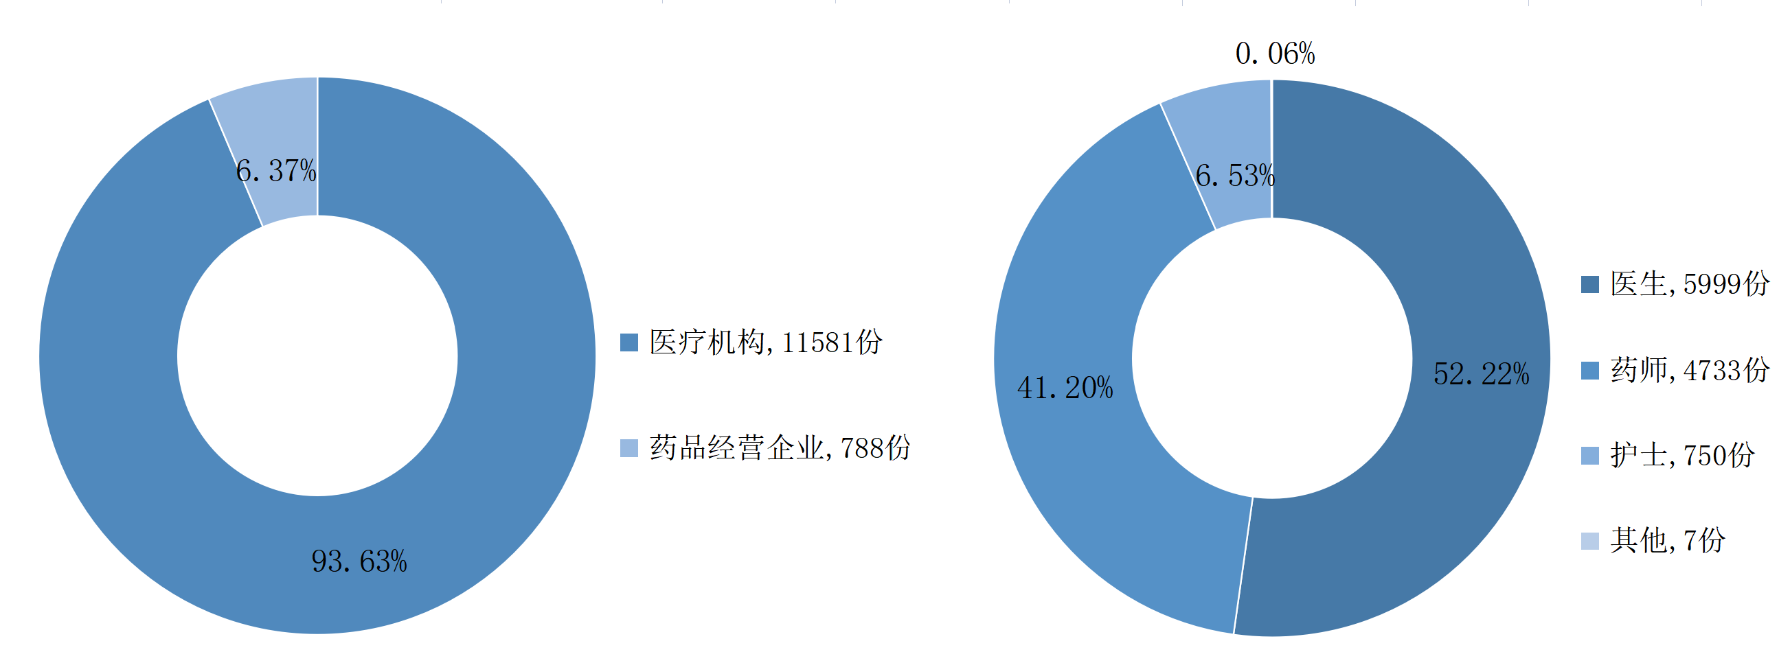

按报告涉及患者年龄统计，65岁及以上的患者最多，占50.84%。男性5458例，占44.13%；女性6901例，占55.79%；10例病例报告患者性别不详，占0.08%。男女比例为0.79:1。
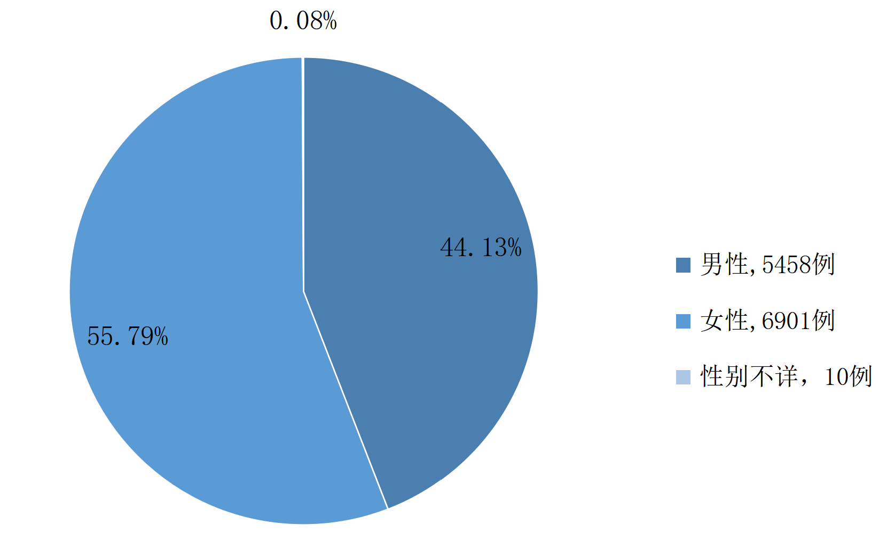

按怀疑药品类别统计，化学药报告10561例次，数量居前的类别是：抗感染药、心血管系统用药、肿瘤用药、代谢及内分泌系统用药、神经系统用药。涉及中成药报告2221例次，数量居前的类别是：理血剂、祛湿剂、补益剂、清热剂、祛痰剂。
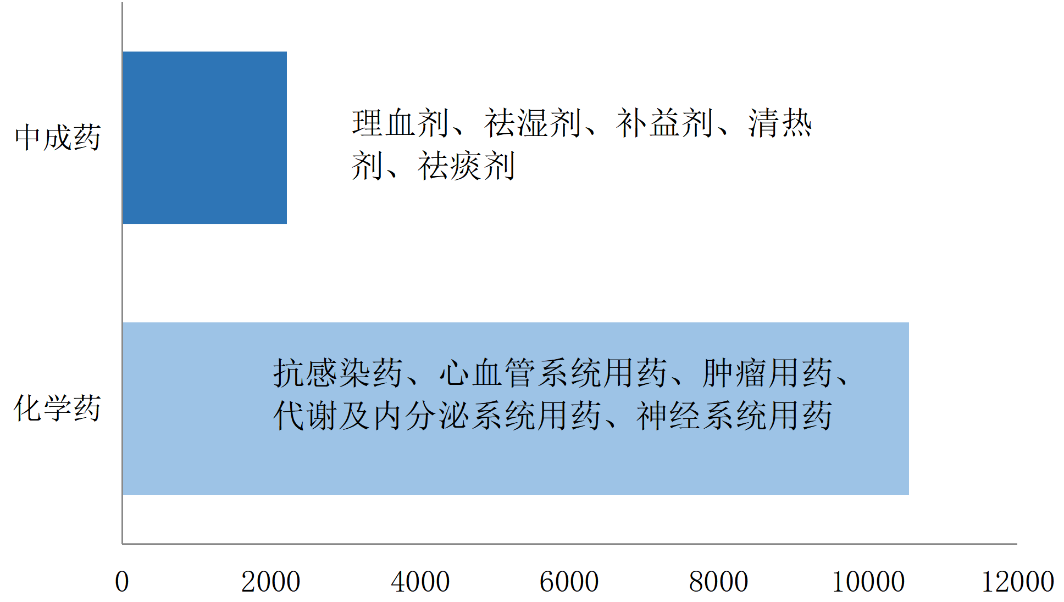

按药品剂型统计，注射剂占39.26%，口服制剂占53.42%，其他制剂占7.32%
按给药途径统计，位居首位的是口服给药，占54.63 %，其次为静脉滴注，占33.59%。

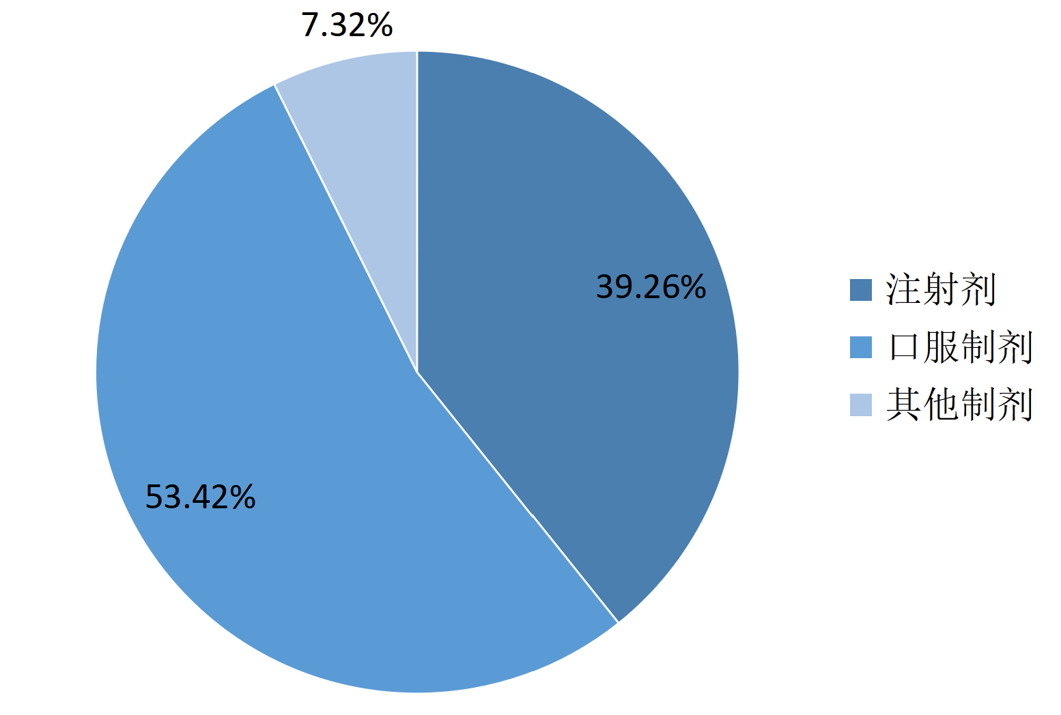
2021年4季度本市报告的药品不良反应/事件中，累及系统排名前五位的是：胃肠损害(占31.55%)、皮肤及其附件损害（占23.11%）、神经系统损害（占10.69%）、全身性损害（占9.22%）和血管损害和出凝血障碍（占3.06%）。
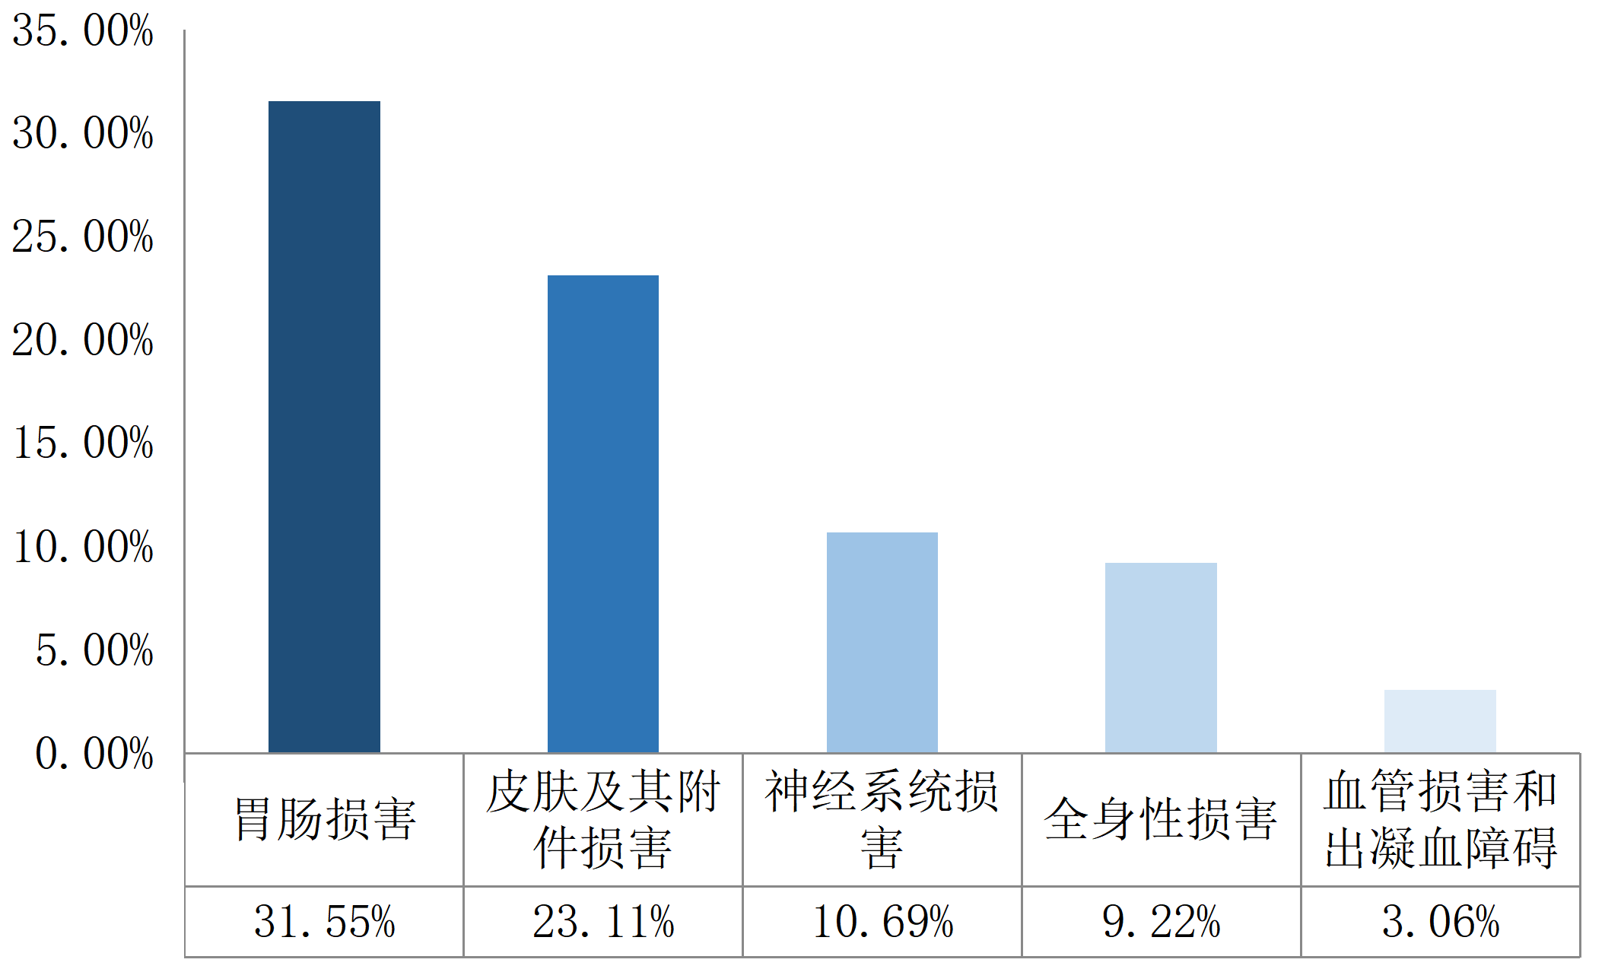
主要不良反应表现多为皮疹、恶心、瘙痒、腹泻、头晕、呕吐、头痛、腹部不适、外周水肿、超敏反应、腹痛、便秘、胸部不适、胃肠疾病、潮红、肝功能异常、咳嗽、心悸、骨髓抑制、发热、腹胀、白细胞计数降低、静脉炎、红斑、乏力、心脏扑动、口干等。
“国家药品不良反应监测系统”中，2021年4季度新增药品基层单位135家，其中医疗机构9家，经营企业126家。截止到2021年12月31日，“国家药品不良反应监测系统”中，在线本市药品基层单位为6168家：医疗机构1338家，占21.69%；经营企业4830家，占78.31%。“药品上市许可持有人药品不良反应直接报告系统”不纳入上述统计。
2019年1月1日起，药品上市许可持有人（包括持有药品批准文号的药品生产企业）通过“药品上市许可持有人药品不良反应直接报告系统”上报报告，2021年4季度提交了39810份报告，不纳入上述统计。

